Заявка на участие в информационном семинаре
«Основы течеискания и вакуумной техники»
Просим Вас заполнить бланк заявки и направить по электронной почте. На основе информации, представленной в заявке, будет подготовлен счет на оплату участия.
Компания:
1. Ф.И.О. сотрудника
Должность:
Эл. Почта: | Телефон:
2. Ф.И.О. сотрудника
Должность:
Эл. Почта: | Телефон:
3. Ф.И.О. сотрудника
Должность:
Эл. Почта: | Телефон:
Эл. Почта компании: | www.
Юр. адрес компании:
Почтовый адрес:
ИНН/КПП:
Расчетный счет:
Корреспондентский счет:
БИК:
Банк:
Генеральный директор:
Документ, на основании которого действует
генеральный директор (устав, доверенность):
Стоимость участия и наличие свободных мест в группе просим узнавать по телефону или электронной почте. При отправке на обучение трех и более сотрудников действуют специальные цены.
Стоимость включает:
- три дня занятий в очной форме;
- методические материалы, видеозапись лекций на диске;
- обучение и экзаменационный контроль слушателей по программе повышения квалификации*;
- выдачу удостоверения повышения квалификации;

Место проведения занятий: Отель «Новый Петергоф», Санкт-Петербург, Петергоф, Санкт-Петербургский проспект, 34.
Заполненную заявку просим отправить на электронную почту MV@leaklab.ru
Вопросы по регистрации участников по телефону: +7-812-715-00-17

МИНОБРНАУКИ РОССИИ
федеральное государственное автономное образовательное учреждение высшего образования
«Санкт-Петербургский государственный электротехнический университет «ЛЭТИ»
им. В.И. Ульянова (Ленина)» (СПбГЭТУ «ЛЭТИ»)

 | Лаборатория контроля герметичности  

ДОПОЛНИТЕЛЬНАЯ ПРОФЕССИОНАЛЬНАЯ
ОБРАЗОВАТЕЛЬНАЯ ПРОГРАММА
«Основы течеискания и вакуумной техники»

– выбор и порядок применения вакуумных насосов
– тонкости измерения давления в вакууме
– пневматика в сфере контроля герметичности
– конвейерная обработка и автоматизация в испытаниях
– опыт и ключевые моменты проведения контроля герметичности для ваших задач

9–11 декабря 2026 года
Подготовка к аттестации по методу
«контроль герметичности»
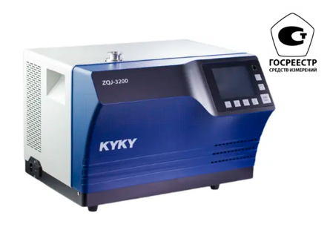
Изучение течеискателя ZQJ-Vactron
из ГОСРЕЕСТРА СИ РФ

Подготовка по СДАНК-01-2020, СДАНК-02-2020, ГОСТ Р 50.05.01-2018 и ГОСТ Р 50.05.11-2018.
ПРИГЛАШЕНИЕ
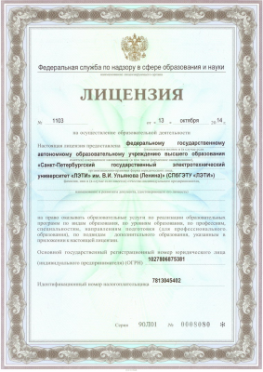
Курс проводится по лицензии на образовательную деятельность
Дополнительное профессиональное образование в области вакуумной техники и контроля герметичности играет важную роль в современном промышленном производстве. Вакуумная техника является неотъемлемой частью многих отраслей, таких как электроника, медицина, аэрокосмическая промышленность, металлургия и других.
Контроль герметичности имеет особое значение для обеспечения качества и безопасности продукции. Недостаточная герметичность может привести к утечке газов, жидкостей или паров, что может вызвать сбои в работе оборудования или опасные ситуации для персонала. Поэтому владение методами и техниками контроля герметичности является необходимым навыком для специалистов, работающих с вакуумными системами.
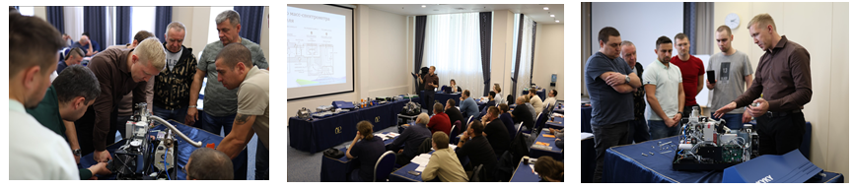Дополнительное профессиональное образование позволяет специалистам овладеть современными методами и приборами контроля герметичности, а также узнать о последних разработках и стандартах в области вакуумной техники. Это помогает повысить эффективность работы, улучшить качество продукции и снизить риски возникновения аварийных ситуаций. Кроме того, дополнительное профессиональное образование в области вакуумной техники и контроля герметичности способствует повышению профессионального статуса специалиста.
Мы осуществляем обучение по следующим нормативным документам:
- ГОСТ Р 50.05.11-2018 "Система оценки соответствия в области использования атомной энергии. Персонал, выполняющий неразрушающий и разрушающий контроль металла. Требования и порядок подтверждения компетентности"
- ГОСТ Р 50.05.01-2018 "Унифицированные методики. Контроль герметичности газовыми и жидкостными методами"
- ГОСТ 28517-90 "Контроль неразрушающий. Масс-спектрометрический метод течеискания. Общие требования"
- ГОСТ Р 51780-2001 "Контроль неразрушающий. Методы и средства испытаний на герметичность. Порядок и критерии выбора"
- ГОСТ Р 59286-2020 "Контроль неразрушающий течеискание"
- ПНАЭ Г-7-019-89 "Правила и нормы в атомной энергетике контроль герметичности. Газовые и жидкостные методы"
- ГОСТ 9544-93 "Арматура трубопроводная запорная. Нормы герметичности затворов"
- ГОСТ Р 51827 "Тара. Методы испытаний на герметичность и гидравлическое давление"
- ГОСТ 24054-80 "Изделия машиностроения и приборостроения. Методы испытаний на герметичность. Общие требования" и другим нормативным актам.
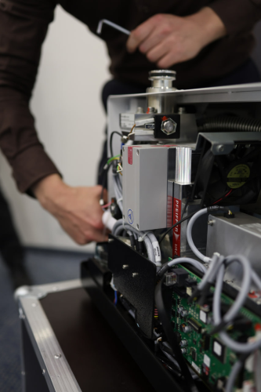
Приглашаем сотрудников предприятий принять участие в курсе повышения квалификации "Основы течеискания и вакуумной техники", который проводят Санкт-Петербургский государственный электротехнический университет "ЛЭТИ" имени В. И. Ульянова и лаборатория контроля герметичности «Ликлаб». Курс является подготовительным для аттестации персонала в области контроля герметичности в соответствии с требованиями СДАНК-01-2020, СДАНК-02-2020, ГОСТ Р 50.05.01-2018 и ГОСТ Р 50.05.11-2018.
Категория обучающихся
Курс предназначен для специалистов лабораторий неразрушающего контроля промышленных предприятий, специалистов отдела технического контроля, операторов течеискателей, вакуумных установок и других слушателей. Для прохождения аттестации необходимо иметь высшее техническое или среднее специальное образование. Обучение проводится очно в течение 3 дней.
Занятия будут проходить в отеле "Новый Петергоф" по адресу Санкт-Петербург, Петергоф, Санкт-Петербургский проспект, 34.
По окончании курса, специалисты проходят итоговое тестирование, после чего получают методические материалы, видеозаписи занятий и удостоверение о повышении квалификации государственного образца по программе дополнительного профессионального образования университета. Экзаменационный контроль может быть учтен аттестационным центром для выдачи удостоверения на право выдачи заключений о контроле герметичности.
ПРОГРАММА КУРСА ПОВЫШЕНИЯ КВАЛИФИКАЦИИ
День 1
1 | Вступительное слово, знакомство с лекторами и слушателями, определение тематики и курса исходя из задач, стоящих перед обучающимися
2 | Вводная лекция о течеискании и вакуумной технике. Обзор основных терминов и определений
3 | Классификация методов контроля герметичности. Обсуждение вопросов и определений для установления соответствия понятий слушателей из различных отраслей промышленности
4 | Тестирование входных знаний слушателей.
5 | Обзор федеральных норм и правил в области промышленной безопасности, связанных с проведением неразрушающего контроля технических устройств, зданий и сооружений на опасных производственных объектах.
6 | Изучение основ вакуумной техники и контроля герметичности
7 | Средства получения вакуума
8 | Способы и методы контроля течеисканием в аэрокосмической отрасли
9 | Классификация герметичности объектов по классам
10 | Обзор нормативных документов и отраслевых стандартов течеискания
11 | Процедура контроля и оформления результатов проверки
12 | Требования к специалистам, оборудованию и лаборатории неразрушающего контроля для приемки изделий
13 | Кофе-брейк
14 | Эксплуатация и сервисное обслуживание масс-спектрометрических течеискателей
15 | Устройство течеискателя масс-спектрометрического на практическом примере.
16 | Назначение, область применения. Условия эксплуатации. Технические характеристики. Конструкция течеискателя, назначение и состав основных узлов. Элементы вакуумной системы
17 | Обслуживание и ремонт течеискателей
18 | Процесс ежегодного периодического обслуживания вакуумных насосов течеискателей и вакуумных установок
19 | Внедрение контроля герметичности на предприятии
20 | Организация лаборатории неразрушающего контроля
21 | Аттестация специалистов и выбор течеискателей
22 | Подготовка рабочего места контроля герметичности
23 | Требования к помещению. Подготовка документов для аттестации и аккредитации лаборатории, обучения и аттестации персонала, поверке приборов и вспомогательного оборудования
24 | Выбор измерительных приборов и вакуумных откачных систем для лаборатории контроля герметичности и для задач предприятия
25 | Обед
26 | Практические занятия по настройке и эксплуатации течеискателей
27 | Работа с масс-спектрометрической камерой. Понятие статистической чувствительности, оценка статистической чувствительности системы «щуп-течеискатель»
28 | Калибровка и настройка контрольной течи. Отработка времени смесеобразования с применением контрольных течей, расчет концентрации гелия в гелиево-воздушной смеси. Количественная оценка потока через течь. Оценка динамической чувствительности
29 | Свободное обсуждение задач слушателей.
30 | Индивидуальная работа: обзор основных тем курса, ответы на вопросы
31 | Тестирование изделий от слушателей на герметичность, проработка оснастки.
 | День 2
32 | Введение в вакуумную технику и течеискание. Обзор основных понятий и принципов работы
33 | Вакуумные насосы: типы, характеристики, устройство и принцип работы
34 | Правильная эксплуатация и обслуживание пластинчато-роторных насосов
35 | Важность и выбор вакуумного масла для насосов
36 | Планирование и график обслуживания насосов в системах контроля герметичности
37 | Кофе-брейк
38 | Обзор автоматических линий контроля герметичности и систем заправки изделий гелием и хладагентами
39 | Понимание установок рекуперации гелия: устройство и экономическая эффективность
40 | Практические навыки в испытаниях на герметичность и визуальном контроле: работа с микроскопом и течеискателем для анализа дефектов
41 | Специфика контроля герметичности приборов СВЧ и проверка течеискателем микроволновых устройств
42 | Особенности работы со стендами контроля герметичности методами обдува, щупа и опрессовки
43 | Вакуумные и азотные ловушки: принцип работы, назначение и использование. Конденсационные низкотемпературные ловушки. Фильтры для течеискателя и вакуумных насосов
44 | Обед
45 | Практические занятия по сервисному обслуживанию течеискателей, вакуумных насосов и масс-спектрометров
46 | Сервисное обслуживание течеискателя: смена катодов, чистка клапанов, настройка магнитной системы. Процесс калибровки течеискателя по гелиевой течи. Расчет пороговой чувствительности
47 | Метрология течеискания: стандарты, термины и определения. Течи Гелит. Поверка и калибровка течеискателей
48 | Контроль герметичности изделий с замкнутой оболочкой: практическая работа по методу опрессовки гелием изделий микроэлектроники
49 | Применение квадрупольного масс-анализатора в течеискании: сравнение чувствительности, настройка и калибровка масс-спектрометра. Программа анализа состава газа в вакуумной камере
50 | Кофе-брейк
51 | Классификация дефектов вакуумных изделий и их влияние на работу системы
52 | Формулы пересчета потоков течей для различных методов контроля герметичности
53 | Течеискание различными методами: вакуумная камера, щуп, обдув
54 | Контроль знаний слушателей: решение практических задач на тему «Оценка допустимой величины утечки для изделия»
55 | Применение портативных течеискателей: принцип действия, характеристики, особенности использования. Электронный гелиевый течеискатель
56 | Системы для заправки гелиево-воздушной смесью: стенды газоподготовки и смешивания гелия для заправки изделий
57 | Манометрический и вакуумметрический течеискатель: характеристики, применение и способы использования
58 | Поиск утечек в подземных трубах и цистернах без раскапывания: методы и технологии
59 | Свободное обсуждение задач слушателей. Ответы на вопросы. Заключение и подведение итогов обучения.
 | День 3
60 | Источники газов в вакуумной системе. Причины и вероятность появления течей.
61 | Нормативная база течеискания. Обзор ГОСТ Р 54852-2011 и ГОСТ 14261-89. Методические рекомендации о порядке проведения контроля герметичности.
62 | Установки контроля герметичности для конвейерных производств. Рабочие места контроля герметичности.
63 | Рабочее место герметизации и контроля герметичности микроэлектронных изделий РМГиКГ-ЭЛИ.
64 | Рабочее место контроля герметичности электроники РМКГ-ГИРО.
65 | Установка контроля герметичности радиаторов, интеркулеров и кондиционеров.
66 | Контроль герметичности различных автомобильных и авиационных компонентов (топливные шланги, колесные диски, топливный бак, компрессоры, датчики подушек безопасности).
67 | Контроль герметичности различных клапанов и трубок (стопорный клапан, четырехходовой клапан, расширительный клапан, медная тормозная трубка).
68 | Стенд контроля герметичности огнетушителей, манометров и датчиков давления, вакуумных присосок и пневмосистем.
69 | Система контроля герметичности пластинчатых теплообменников, водонагревателей, реле высокого напряжения.
70 | Рабочее место контроля герметичности способом опрессовки РМКГ-ЛАЗЕР.
71 | Перерыв на кофе.
72 | Датчики давления для измерений в вакуумной системе.
73 | Вакуумметры: механические, термопарные, тепловые.
74 | Ионизационные магнитные электроразрядные насосы. Устройство насосов и принцип работы.
75 | Конструирование вакуумных установок. Вакуумные материалы.
76 | Подготовка изделий к вакуумному контролю герметичности.
77 | Манометрический, масс-спектрометрический, галогенный (галоидный), пузырьковый, ультразвуковой, катарометрический методы контроля герметичности.
78 | Обед.
79 | Безопасность труда при эксплуатации течеискателей. Вакуумная гигиена.
80 | Основы течеискания, способы контроля суммарной и локальной негерметичности. Безопасность труда при течеискании.
81 | Требования вакуумной гигиены к производственным помещениям и персоналу.
82 | Итоговый контроль знаний. Ответы слушателей на экзамен.

2. ЦЕЛЬ РЕАЛИЗАЦИИ ПРОГРАММЫ
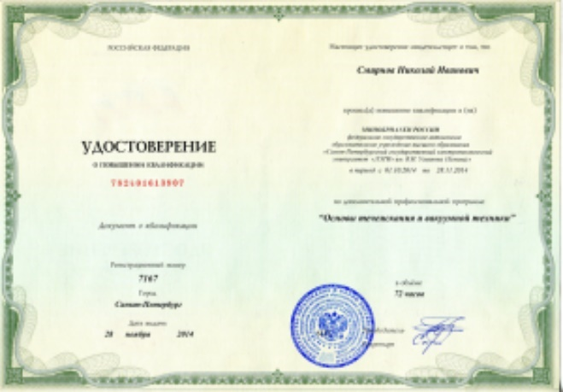
Для эффективной работы с вакуумными установками и контролем герметичности изделий на предприятии необходимо иметь хорошие знания в области вакуумной техники. Для этого разработана программа "Основы течеискания и вакуумной техники", которая поможет специалистам повысить свою квалификацию. Программа включает информацию о нормативных документах, методиках и инструкциях, а также материалы тренингов по эксплуатации и ремонту вакуумного оборудования. Она также основана на опыте специалистов в области контроля герметичности. Цель программы - развитие компетенций в области вакуумной техники и повышение квалификации специалистов. Программа начинается с основ вакуумной техники и может быть адаптирована под нужды слушателей.

3. Приобретаемые компетенции
Знания
- Основы физических процессов в системах с вакуумом, включая теорию достижения и измерения технического вакуума.
- Принципы работы вакуумных насосов и датчиков давления.
- Теория расчета проводимости вакуумных трубопроводов в различных режимах газового потока.
- Принцип работы, элементы управления и процесс настройки вакуумного оборудования и аппаратуры.
- Основные положения методики и нормативной документации по контролю герметичности объектов и систем.
- Факторы, влияющие на точность обнаружения дефектов и методы улучшения чувствительности.
- Правила оформления результатов контроля на предмет утечек.
- Правила охраны труда и техники безопасности.
Умения и навыки
- Подготавливать объекты и настраивать аппаратуру для использования вакуумных технологий.
- Выполнять операции по поиску дефектов и определению зон, где предполагается наличие дефектов в вакуумных системах и изделиях.
- Настраивать и проводить периодическое обслуживание вакуумного оборудования.
- Выполнять необходимые операции с изделиями и вакуумными установками после завершения производственных операций.

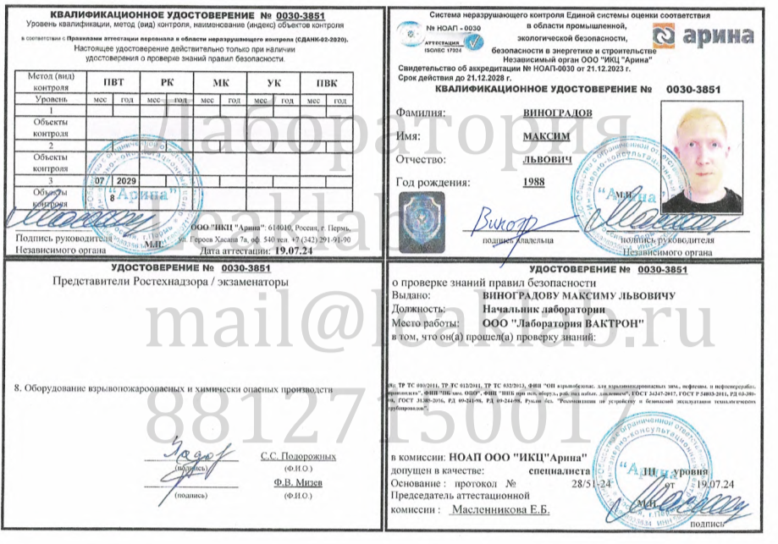 | 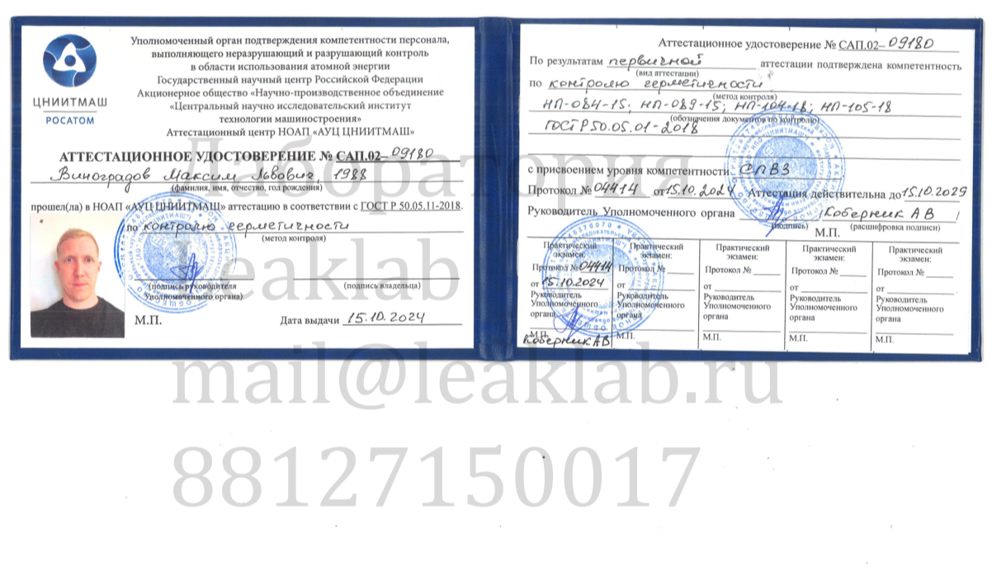
Формы документов об аттестации по требованиям Ростехназдор и Росатом ГОСТ Р 50.05.11

4. Планируемые результаты обучения
Изучение дисциплины подготовит слушателя к квалифицированной эксплуатации и проведению технического обслуживания современного вакуумного оборудования, в числе которого:
Современные масс-спектрометрические течеискатели | Датчики давления и системы контроля давления;
Портативные гелиевые течеискатели; | Датчики давления и системы контроля давления;
Манометрические течеискатели; | Вакуумная запорная арматура: клапаны, вентили, дроссели;
Масс-спектрометры и анализаторы остаточных газов; | Вакуумные насосы и аксессуары для обнаружения утечек.

5. Учебно-методическое обеспечение программы
Каждый обучающийся специалист получает комплект видеозаписей лекций о течеискании и вакуумной технике в электронном виде.

Раздел | Основная литература
1, 2 | ОСТ 5.0170-81. Контроль неразрушающий. Металлические конструкции. Газовые и жидкостные методы контроля герметичности.
2, 3, 4 | ГОСТ Р 50.05.01-2018 Система оценки соответствия в области использования атомной энергии. Оценка соответствия в форме контроля. Унифицированные методики. Контроль герметичности газовыми и жидкостными методами.
5, 6 | ГОСТ 28517-90. Контроль неразрушающий. Масс-спектрометрический метод течеискания. Общие требования.
7, 8 | Гелиевый масс-спектрометрический течеискатель ZQJ. Руководство по эксплуатации», СПб, 2023.
6, 7, 8 | ОСТ 11-0808-92 Контроль неразрушающий. Методы течеискания.

5. Форма аттестационных процедур и критерии оценки
Оценка качества освоения программы осуществляется в форме итогового тестирования в письменной форме, содержащего контрольные вопросы по каждому разделу программы. Слушатель считается аттестованным, если имеет более 75% правильных ответов по каждому разделу программы.
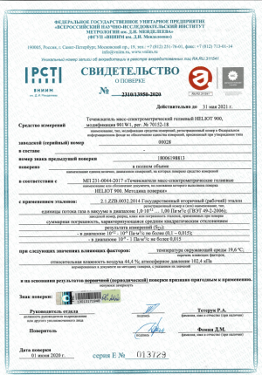 | 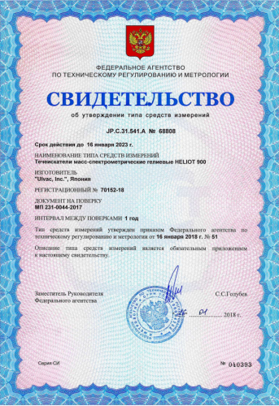 | 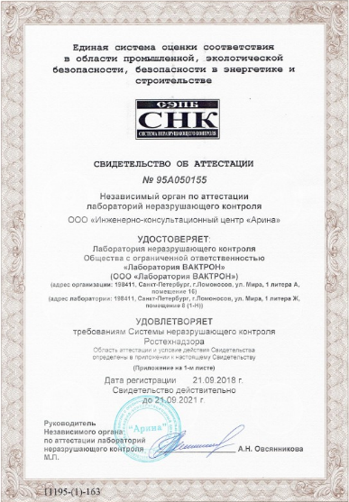
Документы лаборатории НК: свидетельство о поверке течеискателя, свидетельство об утверждении типа средств измерений течеискателя, свидетельство об аттестации ЛНК.
